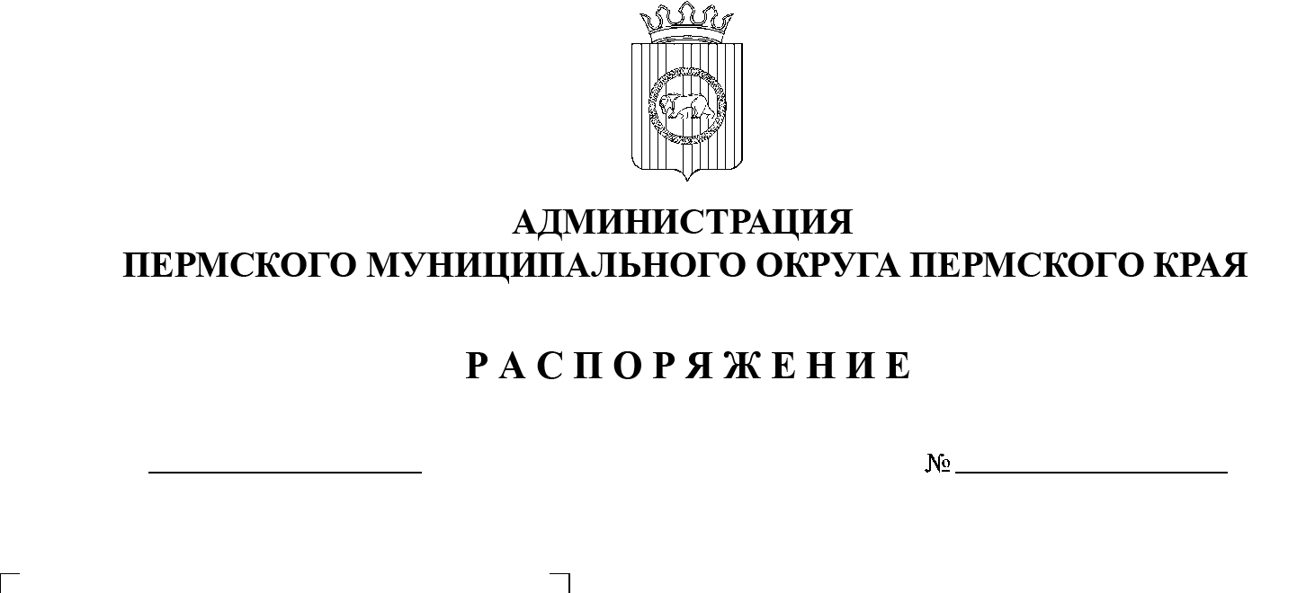
СЭД-2023-299-01-01-07.С-140
Об определении списка победителей и размерах предоставляемых им грантов конкурса социальных
и культурных проектов Пермского муниципального округа «Твое время»
10.04.2023

На основании пункта 6 части 2 статьи 30 Устава Пермского муниципального округа Пермского края, постановления администрации Пермского муниципального округа Пермского края от 08 февраля 2023 г. № СЭД-2023-299-01-01-05.С-74 «Об установлении расходного обязательства Пермского муниципального округа Пермского края и утверждении Порядка предоставления грантов в форме субсидий из бюджета Пермского муниципального округа Пермского края на реализацию социальных и культурных проектов», протокола заседания объединенного экспертного совета конкурса социальных и культурных проектов Пермского муниципального округа от 03 апреля 2023 г. № 1:
- Управлению по делам культуры, молодёжи и спорта администрации Пермского муниципального округа Пермского края перечислить гранты в сумме 2 500 000 (Два миллиона пятьсот тысяч) рублей 00 копеек победителям конкурса на реализацию социальных и культурных проектов согласно приложению к настоящему распоряжению.
2. Настоящее распоряжение опубликовать в бюллетене муниципального образования «Пермский муниципальный округ» и разместить на официальном сайте Пермского муниципального округа в информационно-телекоммуникационной сети Интернет (www.permraion.ru).
3. Распоряжение вступает в силу со дня его подписания.
4. Контроль за исполнением распоряжения возложить на заместителя главы администрации Пермского муниципального округа Пермского края Норицина А.А.
Глава муниципального округа В.Ю. Цветов

Приложение
к распоряжению администрации Пермского муниципального округа Пермского края
от 10.04.2023 № СЭД-2023-299-01-01-07.С-140

СПИСОК
победителей и размеры предоставляемых им грантов конкурса социальных и культурных проектов Пермского муниципального округа «Твое время»

№ п/п | Территориальное управление | Организация - заявитель | Название проекта | Сумма гранта
1 | Юговское территориальное управление | Муниципальное автономное общеобразовательное учреждение «Юговская средняя школа» | Аудиогид по «Медной линии посёлка Юг» | 150 000,00
2 | Гамовское территориальное управление | Муниципальное автономное общеобразовательное учреждение «Гамовская средняя школа» | Водный поход: обучаем безопасности | 196 800,00
3 | Усть-Качкинское территориальное управление | Муниципальное автономное общеобразовательное учреждение  «Усть-Качкинская средняя школа» | Детский музыкальный кукольный театр «В гостях у сказки» | 66 835,00
4 | Лобановское территориальное управление | Муниципальное автономное учреждение культурно-досуговый центр «Содружество» | Мулянские вёрсты | 283 646,00
5 | Сылвенское территориальное управление | Автономное муниципальное учреждение «Центр информации, досуга и спорта «Сылва» | Краски жизни. Новый формат | 200 000,00
6 | Юговское территориальное управление | Муниципальное автономное учреждение культурно-досуговый центр «Содружество» | Спорт для всех 2:0 | 300 000,00
7 | Кукуштанское территориальное управление | Муниципальное автономное дошкольное образовательное учреждение «Платошинский детский сад «Солышко» | Футбол – ДЕТИ | 88 300,00
8 | Сылвенское территориальное управление | Муниципальное автономное дошкольное образовательное учреждение «Сылвенский детский сад «Рябинка» | Центр конструирования и робототехники «Деталька»  на базе МАДОУ «Сылвенский детский сад «Рябинка» | 272 000,00
9 | Юго-Камское территориальное управление | Муниципальное автономное общеобразовательное учреждение  «Юго-Камская средняя школа» | Сквер памяти | 245 000,00
10 | Фроловское территориальное управление | Муниципальное учреждение «Фроловокий сельский дом культуры» | Детский дворик | 300 000,00
11 | Лобановское территориальное управление | Муниципальное автономное учреждение культурно-досуговый центр «Содружество» | Старожилы | 180 000,00
12 | Гамовское территориальное управление | Муниципальное учреждение «Культурно-спортивный центр «Гамово» | Медиа-центр «ШумиГамМ» | 217 419,00
ИТОГО: |  | 2 500 000 (Два миллиона пятьсот тысяч) рублей 00 копеек.

